Государственное бюджетное специализированное учреждение Республики Крым «Керченский межрегиональный социально-реабилитационный центр для несовершеннолетних»

Спортивная эстафета: «Мультстарты»
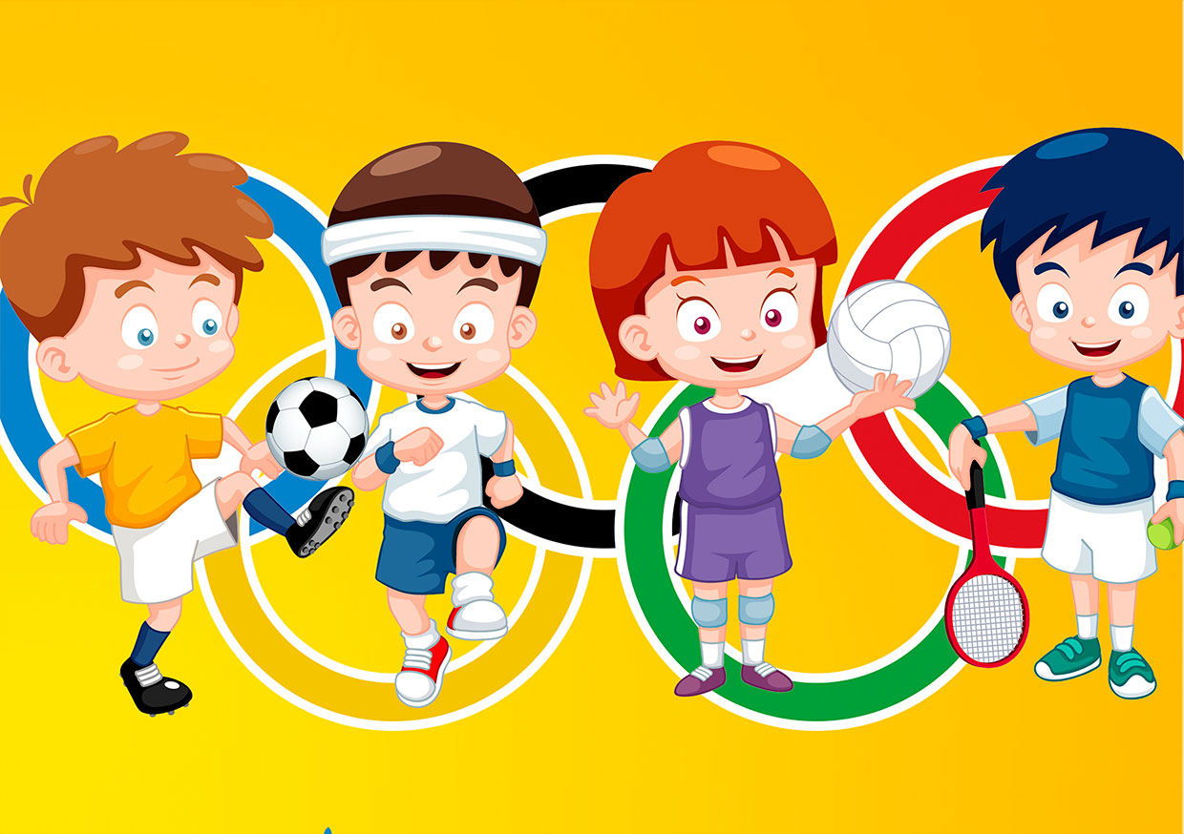

(для младших и старших школьников)

Воспитатель: Кофтунова В.Л.

Керчь, 2021

Спортивная эстафета: «Мультстарты»

Задачи:
- прививать любовь к здоровому образу жизни, спорту;
- продолжить работу по сплочению классных коллективов;
- воспитывать чувство товарищества и взаимопомощи;
Ход мероприятия:
Вед: Дорогие ребята! Сегодня мы собрались на эстафету: «Мультстарты».
В ней участвуют две сборные команды 5 и 6 «А» классов.
Задача участников эстафеты - пробежать от места старта до финиша, выполнив при этом предложенные задания, вернуться назад и передать эстафету следующему участнику. На каждом этапе побеждает та команда, которая быстрее всех и без ошибок его выполнит. Каждое задание может принести один балл. Победитель всего соревнования определяется по количеству набранных баллов за пройденные этапы.
Каждое задание посвящено определенному мультфильму.
- Хочу представить наших судей …
И так, начнем!
Игра: «Разминка»
«А теперь я загадаю вам загадки, только отгадки вы вслух не произносите, а покажите их.
Вот гора, а у горы две глубокие норы.
В этих норах воздух бродит, то заходит, то выходит. (Нос.)
Всегда во рту, а не проглотишь. (Язык.)
У двух матерей по пяти сыновей. Одно имя всем. (Руки, пальцы.)
- Вы все правильно показали. А теперь я буду называть части тела, а вы до них дотрагивайтесь ладонями. Посмотрим, какая команда все покажет правильно и быстро. Приготовились! Начали! Щеки... колени... локоть... подбородок... затылок... бока... темя... ухо... переносица... живот... пятки... подмышки... ключицы... пун... шея...»

Вед: Внимание на экран! Как называется этот мультфильм?
- Конкурс: «Конек-Горбунок»
Участникам предлагается выступить в роли Иванушки, который верхом на Коньке-Горбунке отправляется выполнять задание царя. Функцию конька может выполнить палка с нарисованной головой коня или достаточно прочный стул. Участники соревнования должны по очереди проскакать верхом на «коньке».
(Прыжки на двух ногах на «лошадях»)

Появляется Кот Василий.
- Собрались, тут! Спортсмены! Да вы хоть знаете кто такой здоровый человек? А здоровье то у вас хорошее? Вот сейчас мы это и выясним:
Игра: Твое здоровье».
Если вы согласны – хлопайте, если нет - топните.
- У меня часто болит голова.
- У меня часто плохой аппетит.
- Я почти не занимаюсь спортом.
- У меня часто кружится голова.
- В настоящее время я курю.
- У меня часто бывает насморк.
7. У меня больные зубы.
8. У меня часто болит горло.
9. Иногда меня тошнит.
10. Иногда у меня болят уши.
11. Некоторые продукты вызывают у меня аллергию.
12. Ко мне легко «прилипают» всякие болезни.

- Что вы больше всего делали: хлопали или топали?
- Значит, можно сделать вывод, что вы пока здоровы. Ваша задача — сохранить это здоровье.

Вед: Внимание на экран! Как называется этот мультфильм?
- Конкурс: «Двенадцать месяцев»
Участникам соревнований предстоит сходить в лес за подснежниками. Каждой команде вручается корзинка и сапог, которые будут своеобразной эстафетной палочкой, А возле финального конуса разложены искусственные цветы. Задача каждого участника – надеть сапог, добежать с корзинкой до цветов, положить один в корзинку и вернуться на старт, где передать корзинку и сапог следующему участнику. Цветов должно быть столько же, сколько детей в команде. Побеждает та команда, которая быстрее соберет в корзину все цветы.

Кот: А вы знаете загадки о спорте?
Попробуем их отгадать. Потренируем свой ум.

Не кормит, не поит,
А здоровье дарит. (Спорт).

Зеленый луг,
Сто скамеек вокруг.
От ворот до ворот
Бойко бегает народ.
На воротах этих —
Рыбацкие сети. (Футбол.)

Загадка эта не легка:
Пишусь всегда через два «к»,
И мяч, и шайбу клюшкой бей,
И называюсь я — ... (хоккей).

Костыль кривой
Так и рвется в бой. (Хоккейная клюшка.)

На квадратиках доски
Короли свели полки.
Нет для боя у полков
Ни патронов, ни штыков, (Шахматы.)

Когда апрель берет свое
И ручейки бегут, звеня,
Я прыгаю через нее,
А она — через меня. (Скакалка.)

Упадет — поскачет,
Ударят — не плачет. (Мяч.)

Две курносые подружки,
Не отстали друг от дружки.
Обе по снегу бегут,
Обе песенки поют,
Обе ленты на снегу
Оставляют на бегу. (Лыжи.)
Каждый вечер я иду,
Рисовать круги на льду.
Только не карандашами
А блестящими... (коньками).

- Молодцы, показали свою сообразительность.

Вед: Внимание на экран! Как называется этот мультфильм?
- Конкурс: «Мешок яблок»
Вспомните, как заяц, у которого было «четыре сыночка и лапочка дочка» ходил с мешком за яблоками. Вдоль всей трассы эстафеты раскладываются яблоки (можно просто комки бумаги). Каждой команде дается мешок, в который они будут собирать яблоки. Их количество должно быть кратно количеству участников. Ведущий сразу объявляет, сколько яблок каждый участник должен положить в мешок во время эстафеты. Положив в мешок свою долю яблок, участник обязательно должен добежать до финального конуса и только потом, вернувшись назад, передать мешок следующему участнику.

Кот: 1. Игра «Половлю, как я мышей»
2. Игра «Хорошо или плохо»
Дети отвечают после каждого куплета.
- Вы знаете, что такое хорошо и что такое плохо?
Тогда отвечайте!
За здоровьем я слежу,
На зарядку выхожу.
Это, дети, хорошо
Или это плохо?

Сплю, ребята, я полдня.
Вы не трогайте меня!
Это, дети, хорошо
Или это плохо?

По утрам я закаляюсь —
Водой холодной обливаюсь.
Это, дети, хорошо
Или это плохо?

Зубы чистить не хочу,
Хорошо и так рычу.
Это, дети, хорошо
Или это плохо?

Ем морковку и салат,
Витамины кушать рад.
Это, дети, хорошо
Или это плохо?

Сигарету я курю,
Словно паровоз, дымлю.
Это, дети, хорошо
Или это плохо?
- Ну, я все понял. Утром вы делаете зарядку, не курите, пьете молочко, закаляетесь. Ну, прям, как настоящие спортсмены!

Вед: Внимание на экран! Как называется этот мультфильм?
IV. Конкурс: «Снежная королева»
Все дети помнят, что Кай в сказке «Снежная королева» катался на санках и, зацепившись за сани королевы, уехал в ее царство. Каем может быть любая игрушка, которую необходимо посадить в ледянку. Участники эстафеты должны по очереди довезти игрушку до финального конуса и обратно, не потеряв на ходу.

Вед: Внимание на экран! Как называется этот мультфильм?
- Конкурс: «Винни-Пух»
У Винни-Пуха был лучший друг - Пятачок, который так торопился на день рождения к Ослику, что по пути испортил подарок - лопнул воздушный шарик. В данной эстафете у финального конуса надо разложить воздушные шарики по количеству участников (или их необходимо подкладывать туда по мере проведения эстафеты). Участники, добежав до шариков, должны взять один и на обратном пути, прижимая его к себе, лопнуть.

Кот: И еще, детвора,
Есть про чистоту игра.
Я начну, а вы кончайте,
Пословицу называйте.
Игра «Закончи пословицу или поговорку»
Чистота начинает пословицу, дети ее заканчивают:

1. Мойте руки перед едой — ... (будете здоровы).
2. Кто аккуратен, ... (тот людям приятен).
3. Чистота — лучшая ... (красота).
4. Чистая вода ... (для хворобы беда).
5. Чаще мойся, ... (воды не бойся).
6. Будь аккуратен, забудь про лень, ... (чисти зубы каждый день).
7. В здоровом теле … (здоровый дух)
8. Двигайся больше, … (проживешь дольше)
9. Кто день начинает с зарядки, … (у того дела в порядке)
10. Чистота — ….. (залог здоровья)
11. Сам себе я помогу - …. (и здоровье сберегу)

Вед: Внимание на экран! Как называется этот мультфильм?

VII. Конкурс: «Львенок и черепаха»
После того как львенок и черепаха придумали и спели песню, львенок попросил черепаху покатать его, В этом задании мальчики будут выступать в роли черепах, а девочки - в роли львят. Мальчикам необходимо довезти девочек до финального конуса на спине, а оттуда бегом вернуться назад. В эстафете по очереди участвуют пары. Выполнение этого задания возможно в том случае, если мальчики физически могут с ним справиться.

Кот: Ритмическая гимнастика
«Кто спортом занимается, с болезнями не знается.
Приглашаю всех на ритмическую гимнастику».
Дети выполняют комплекс ритмической гимнастики по показу ведущего под фонограмму любой ритмичной музыки.

Заходит Доктор Айболит

Ребята, поговорим о здоровье. /Демонстрация слайда 1/
Важное значение для здоровья имеет правильное питание. /Демонстрация слайда 2/
Витамины - ценнейшие вещества, необходимые организму человека. Продукты, содержащие витамин, являются полезными для здоровья. Хорошо известны витамин
А, витамины группы В, С, Д, Е, К. /Демонстрация слайда 3/

Витамин А необходим для роста и развития детского организма. Он поддерживает
иммунитет, повышает сопротивляемость организма к инфекционным заболеваниям,
обеспечивает нормальное зрение, полезен для печени. Витамина А много в сливочном масле, яйцах, и особенно в рыбьем жире. Содержится он в овощах зелёного цвета: петрушке, ревене, укропе, мяте, салате, щавеле, зелёном луке. Много витамина А в моркови, помидорах и абрикосах. /Демонстрация слайда 4/

Витамин В - это витамин крепких нервов. При недостатке витамина В ребёнок ста-
новит капризным, у него отмечается подавленное настроение. Витамин В содержит
ся в мясе, молочных продуктах, в бобовых, хлебе, картофеле, орехах, икре, печени,
яичном желтке. /Демонстрация слайда 5/

Витамин С необходим для функционирования иммунной системы. Он содержится в черной смородине, шиповнике, облепихе, цветной капусте, апельсинах,лимонах.
/Демонстрация слайда 6/

Витамин Д особенно необходим детям до года. С его помощью происходит регуляция отложения кальция и фосфора в костных тканях. При недостатке витамина Д нарушается их рост. Витамин Д содержится в молоке, яйце, печени, рыбьем жире. /Демонстрация слайда7/

Витамин Е способствует заживлению ран и свертываемости крови, поддерживает нормальную деятельность мускулатуры, снимает судороги ног, укрепляет выносливость. Витамин Е содержится в кукурузном, подсолнечном, оливковом масле, в горохе. /Демонстрация слайда 8/

Витамин К необходим для нормального свертывания крови. Его применяют при сильных кровотечениях. Он содержится в зеленых листьях салата, капусты, крапины в крупах из цельных зернах. /Демонстрация слайда 9/

Использование продуктов питания, содержащих витамины - это путь к здоровью. /Демонстрация слайда 10/

Посмотрите какие продукты необходимы для органов нашего организма, /Демонстрация слайда 11/

А теперь поиграем!
Ребята 1 команды отберите рисунки с изображением продуктов, вредных для здоровья.
Ребята 2 команда выберите рисунки с изображением продуктов, полезных для
здоровья.
Проверим результаты. /Демонстрация слайдов 12 - 20/

Частушки поют Ведущий и Кот Василий

Ставьте ушки на макушки
Слушайте внимательно
Витаминные частушки
Очень занимательны.

Витамины А, Б, С, так мы называемся
Быть здоровыми всем вам
Мы помочь стараемся.

Вы хотите быть красивой
Долго жить и не стареть
Обязательно вам надо
Витаминчик Е иметь.

Если ты боишься гриппа
И другой простуды
Витамин С принимай
Не болей и не хворай.

Чтобы кости не болели
Зубы были целы
Витамин Д принимай
Прямо с колыбели.

Мы пропели вам частушки
Хорошо ли плохо ли
А сейчас мы все хотим
Чтобы вы похлопали.

Заключительная часть:
Вед: Ты с красным солнцем дружишь,
Волне прохладной рад,
Тебе не страшен дождик,
Не страшен снегопад.
Ты ветра не боишься,
В игре не устаешь,
И рано спать ложишься,
И с солнышком встаешь.

Кот: Зимой на лыжах ходишь,
Резвишься на катке,
А летом загорелый —
Купаешься в реке.
Ты любишь прыгать, бегать,
Играть тугим мячом,
Ты вырастешь здоровым!
Ты будешь силачом!

